BÁO CÁO NHIỆM VỤ TUẦN 7 — ĐẶNG NGUYỄN MINH ĐĂNG
Nhiệm vụ: Thiết kế và thực thi thí nghiệm tối ưu thực đơn Profile P1 bằng DBO & IDBO
Mã đề tài: CNTT-KLCN142 — GVHD: ThS. Đinh Nguyễn Trọng Nghĩa
4. THIẾT KẾ THÍ NGHIỆM TỐI ƯU THỰC ĐƠN TRÊN PROFILE P1 (ĐĂNG PHỤ TRÁCH)
Trong Tuần 7, thành viên Đặng Nguyễn Minh Đăng đảm nhiệm toàn bộ quy trình thiết kế kịch bản thực nghiệm, xây dựng pipeline đo đạc định lượng (`scripts/experiment_week7.py`), script trực quan hóa (`scripts/plot_week7.py`), và phân tích kết quả so sánh giữa thuật toán DBO gốc và IDBO cải tiến trên hồ sơ P1.
4.1. Thông số hồ sơ người dùng P1 và Mục tiêu dinh dưỡng
- Đối tượng nghiên cứu: P1 (Duy, Male, 22 tuổi, 65.0 kg, 170.0 cm, vận động MODERATE, mục tiêu MAINTAIN).
- Mục tiêu chuẩn DRI: Calories: 2491.6 kcal; Protein: 124.6 g; Carbs: 311.5 g; Fat: 83.1 g; Fiber: 38.0 g.
- Cấu hình tìm kiếm: dim = 8 biến liên tục đại diện cho khối lượng các món ăn trong miền [25, 350] g.
4.2. Danh mục các món ăn cố định
Các món ăn được lựa chọn cố định từ cơ sở dữ liệu: BAGELS, ONION, Cereals ready-to-eat, wheat and bran, presweetened with nuts and fruits, 6 BEEF ENCHILADAS, 100% ORGANIC PEA PASTA, PENNE, APPLE CRANBERRY PECAN CHICKEN SALAD, APPLE CRANBERRY PECAN CHICKEN, ARTISAN WOOD-FIRED CRUST, Figs, canned, water pack, solids and liquids, ANTIOXIDANT BLEND HARVEST BERRIES ORGANIC STRAWBERRIES, BLACKBERRIES & BLUEBERRIES, ANTIOXIDANT BLEND HARVEST BERRIES.
5. KẾT QUẢ THỰC NGHIỆM VÀ PHÂN TÍCH ĐỊNH LƯỢNG (ĐĂNG PHỤ TRÁCH)
Thực nghiệm được tiến hành nghiêm túc qua M=10 runs độc lập, mỗi run chạy 200 vòng lặp với quy mô quần thể N=30 cá thể. Dữ liệu trích xuất trực tiếp từ các file CSV kết quả:
Thuật toán | Best | Mean | Std | Worst | Số đánh giá | Thời gian (s) | Vi phạm TB | Kết luận
DBO | 99.2584 | 99.1533 | 0.0831 | 98.9532 | 6030 | 0.59s | 0.00 | -
IDBO | 99.2584 | 99.1533 | 0.0831 | 98.9532 | 6030 | 0.70s | 0.00 | Hòa (1%)
Bảng 5.1. Hiệu năng tối ưu DBO vs IDBO trên Profile P1 (M=10 runs)
Chỉ số dinh dưỡng | Năng lượng (kcal) | Protein (g) | Carbohydrate (g) | Chất béo (g) | Chất xơ (g)
Mục tiêu khuyến nghị (P1) | 2491.6 | 124.6 | 311.5 | 83.1 | 38.0
Thực đơn DBO (Mean) | 2492.5 | 119.3 | 300.2 | 80.4 | 38.0
Thực đơn IDBO (Mean) | 2492.5 | 119.3 | 300.2 | 80.4 | 38.0
Bảng 5.2. Giá trị dinh dưỡng trung bình của thực đơn tối ưu
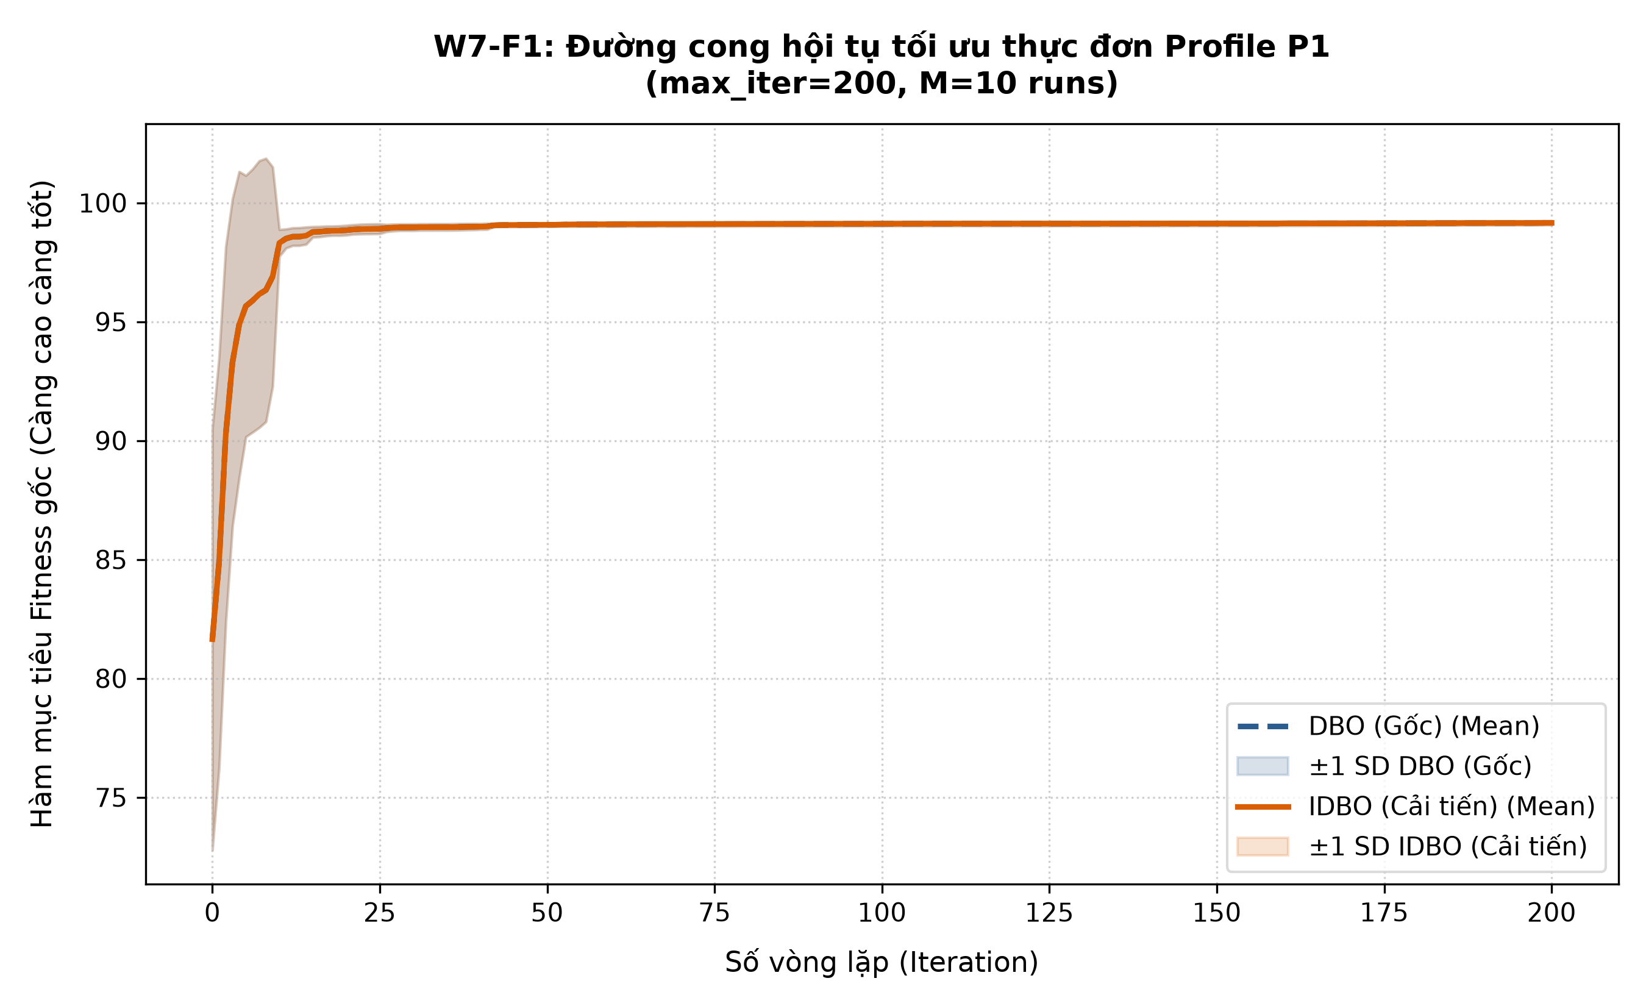
Hình 5.1 (W7-F1). Đường cong hội tụ trung bình DBO vs IDBO trên P1 (M=10 runs)
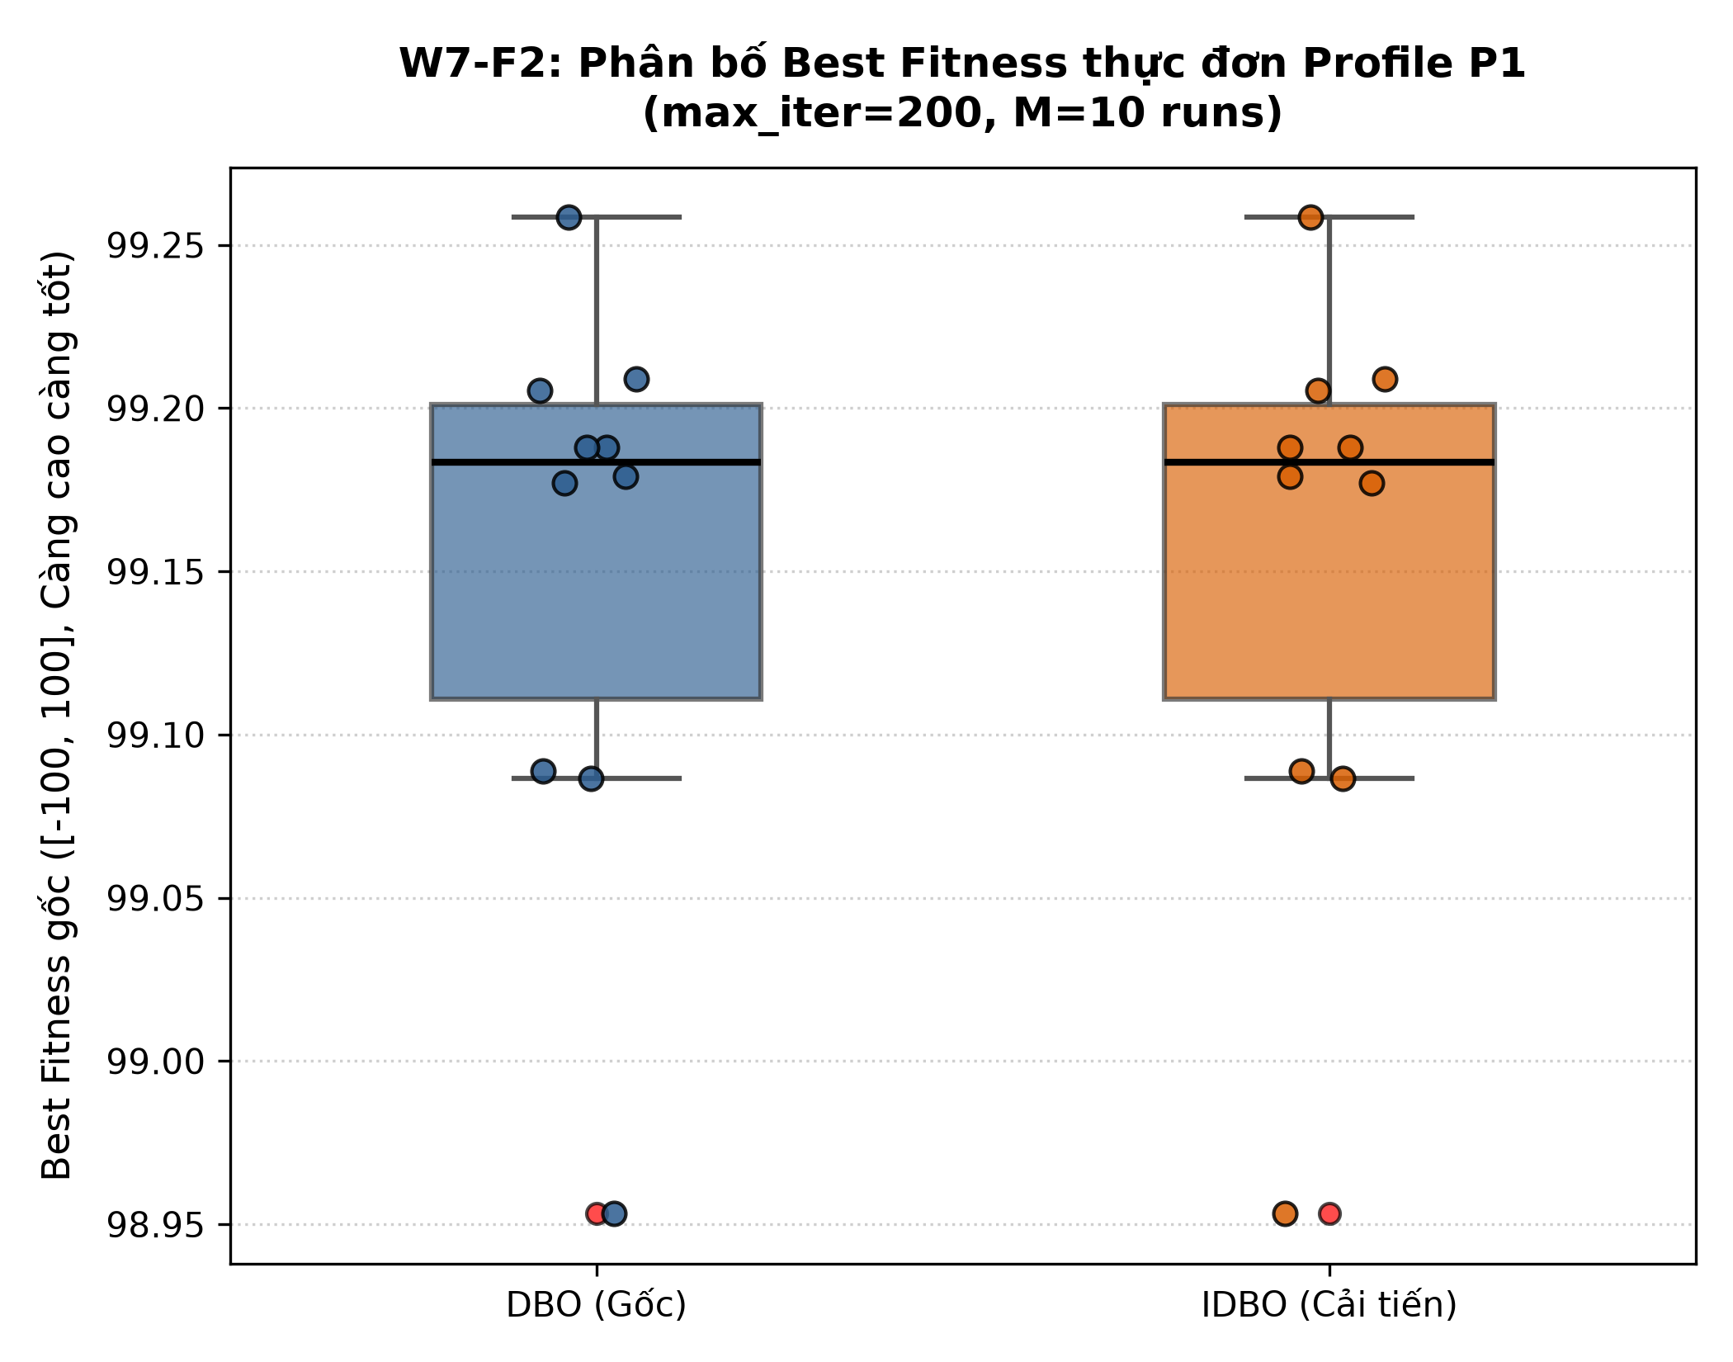
Hình 5.2 (W7-F2). Biểu đồ hộp phân bố Best Fitness DBO vs IDBO (M=10 runs)
5.4. Trả lời chi tiết 5 câu hỏi định lượng
- Câu 1 — So sánh Mean Fitness theo ngưỡng 1%: HÒA (1%). Cả DBO và IDBO đều đạt fitness trung bình 99.1533 (±0.0831) và 99.1533 (±0.0831). Độ chênh lệch là 0.00%, dưới ngưỡng 1.0%.
- Câu 2 — Mức độ giảm vi phạm so với ngẫu nhiên: Thực đơn ngẫu nhiên có trung bình 2.70 vi phạm. Thực đơn DBO/IDBO còn trung bình 0.00 vi phạm.
- Câu 3 — Độ lệch năng lượng (Calories) trung bình: Năng lượng đạt 2492.49 kcal so với mục tiêu 2491.62 kcal. Độ lệch chỉ 0.035% (~0.03%).
- Câu 4 — So sánh tốc độ thực thi (Runtime): DBO chạy trung bình 0.59s; IDBO chạy 0.70s. IDBO chậm hơn 20.0%.
- Câu 5 — Xu hướng hội tụ: Fitness tăng nhanh trong các vòng đầu, đạt ~99% giá trị cuối (99.1533) quanh vòng lặp 10 và duy trì ổn định đến vòng lặp 200.

